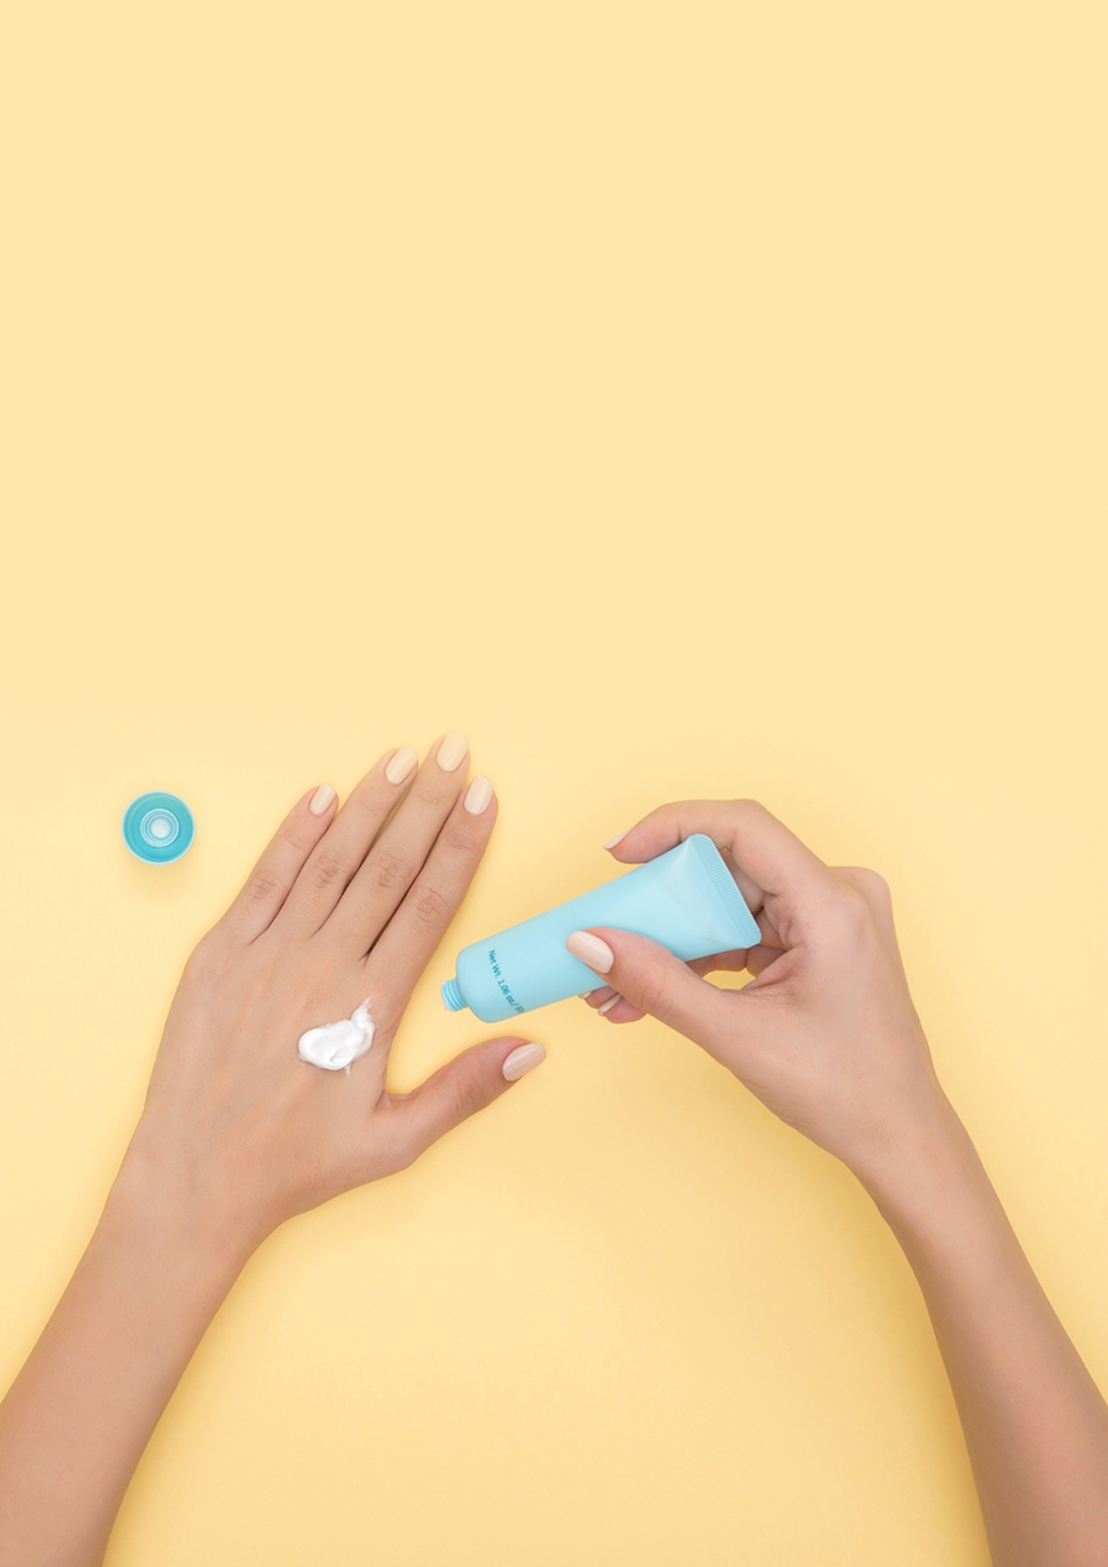

TÖÖTUBA: AHHAA, UV RÜNDAB!

Triin Veskimäe, Liisa Siimon, Karin Pai
Kohtumiseni Ahhaa salalaboris!

Töötoas osaleja:
- toob näiteid päikesekiirguse kasulikkuse kohta
- teab, miks UV kiirgus on tervisele ohtlik
- katsetab eri SPFga päikesekreeme ja võrdleb nende kaitset nahale
- väärtustab naha tervishoiuga seotud tervislikku eluviisi (vastavalt põhikooli bioloogia õppekavale

Töötoa jaoks vajalikud vahendid:
- UV-markerid
- UV lambid
- UV kaitseta kreem
- Erinevate SPF kaitsega päikesekreemid
- Päikeseprillid (UV400 ja ilma UV kaitseta)
- Tahvel ja markerid joonistamiseks juhendajale

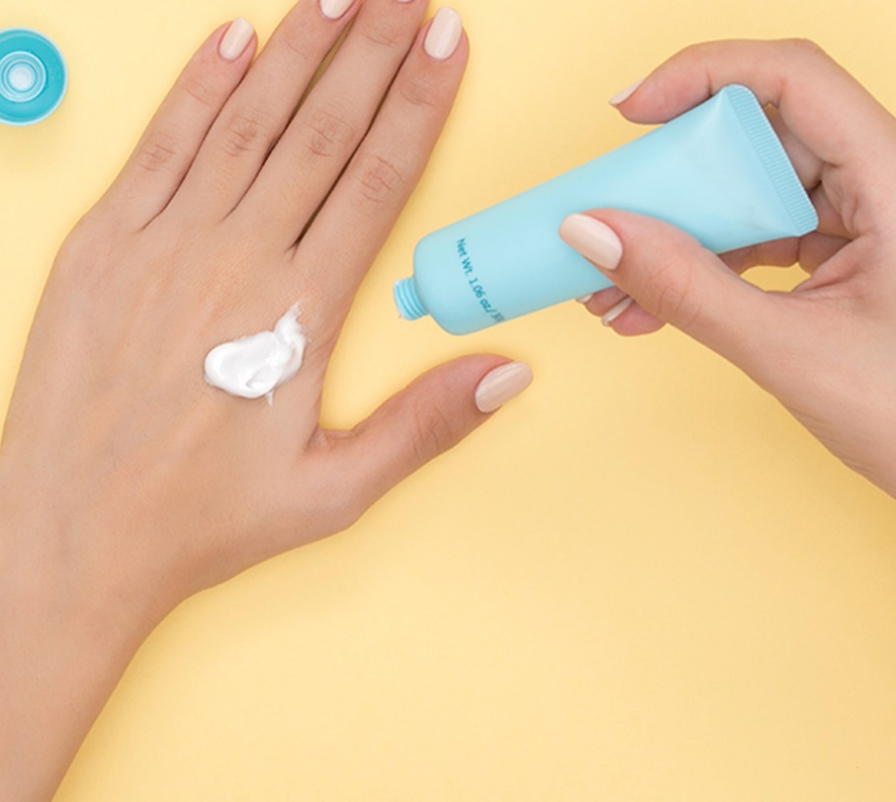

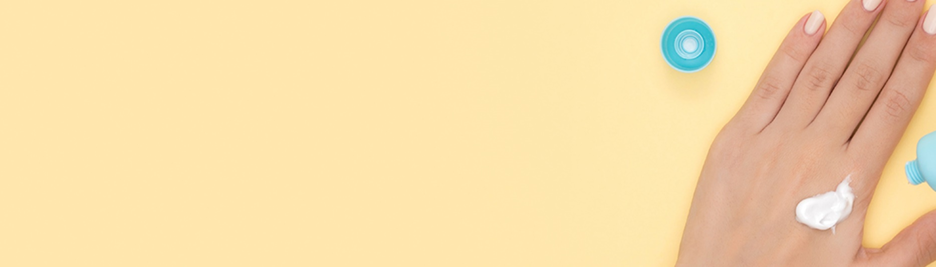

Lisainfo
Päikesevalgus ja -soojus on elu aluseks, inimese füüsilise ja psüühilise tervise nurgakiviks. Inimese evolutsioon on sündinud päikesevalguse all ning seda tüüpi valgusega on ta kõige paremini kohanenud. Päike paneb hästi kasvama taimed ning varustab meid kõiki vajaliku energia ja elujõuga. Inimene on osa loodusest ja meie keha bioloogilised omadused on seega vastavalt arenenud. Suvel on valgust palju enam, kuna päevad on märgatavalt pikemad ja eredamad kui hilissügisel või kesktalvel. Suvel tunneme end ka paremini, reipamalt ja avatumalt.
Päikesevalguse täielik spekter on inimesele vajalik, et organismil oleks võimalus toimida täiuslikult ja tervelt. See kehtib ka loomade ja taimede kohta. Valguse intensiivsusest, spektrist ja kestusest sõltub, mil moel see mõjub kehale.
Valgus siseneb kehasse läbi silmade
Hinnanguliselt 98% valgusest võtab inimene vastu läbi silmade. 2% siseneb läbi naha. Seega saab päikesevalgust omastada ka varjus olles – lõõmava Päikese käes viibimine ei ole vajalik. Kuid sellegipoolest viibida tuleb õues.
Vastavalt lainepikkustele eristatakse päikesevalgusel 3 liiki kiirgust:
1) ultraviolettkiirgus
2) nähtav kiirgus
3) infrapunakiirgus
UV-valgus on aga tervise seisukohalt kõige tähtsam komponent valgusest.

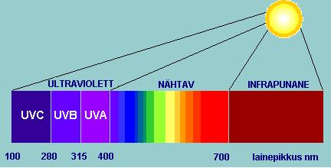

V

Enne antibiootikumide tulekut oli päikesevalgus üldiselt tunnustatud ravivõte. Sellega raviti infektsioone, astmat, haavandeid, mumpsi jm. hädasid.
Päikesevalguse efekt kehas kestab umbes 48 tundi, seega tuleb täiendada seda varu igapäevaselt ja parim- õues olles!
Vähene päevavalgus nõrgestab keha loomulikku kaitsesüsteemi. Kaasneb nii füüsiline kui psüühiline stress. Näiteks talveperioodil langeb inimeste üleüldine tervis, immuunsüsteemi vastupanu haigustele, viljakus, kasvab väsimus. Oma ülesannetega ei tulda nii hästi toime kui suveperioodil ning instiktiivselt üritatakse olukorda tasakaalustada süsivesikute, alkoholi, kofeiini ja suhkrurikaste toitudega.
Inimese enesetundes võib ilmneda mitmeid hälbeid, ilma et bioloogiline tervis sellest mõjutatud oleks. Ka selline psüühiline, vaimne diskomfort on oluline käitumise ja töövõime mõjutaja.
Vähene valgus põhjustab disharmooniat ka inimese ööpäevarütmi tajus. Tulemuseks on päevasel ajal väsimus, uimasus jms nähud; öisel ajal võib aga probleeme olla uinumisega. Ööpäevarütm on hormonaalselt inimesel reguleeritud melatoniini tootmisega öösel ja seratoniini tootmisega päeval. Et organism aru saaks – on päev – vajab ta piisavalt valgust, mis läbi silmade stimuleerivad hüpotalamuse tööd.

PÄIKESEKREEMID
on tõhusad vahendid naha kaitseks päikese kahjulike mõjude eest.
Liigse päikesekiirguse halva mõju eest kaitsevad kreemidesse lisatud komponendid, mis moodustavad UV-filtri.
Tuleb meeles pidada, et päikesekreem ei tähenda seda, et võib pikalt päikese käes olla, aga see kaitseb just eriti neid kehaosi, millel on kõige suurem risk kahjustusi saada.
Paljud uuringud on näidanud, et päikesepõletusi saadakse just selle tõttu, et päikesekreemi määritakse peale liiga õhuke kiht. Pigem kanda peale rohkem päikesekreemi kui vähe. Päikesekreem ei ole sama, mis päevitusjärgne kreem. Päevitusjärgne kreem niisutab või pehmendab kuiva ja põlenud nahka, aga ei kaitse UV kiirte vastu ega paranda UV poolt tekitatud kahjustusi.
MIDA SPF PÄIKESEKREEMIL TÄHENDAB?
Lühend SPF tähendab sun protection factor’it ehk päikesekaitsefaktorit. Lihtsustatult öeldes näitab see, kui kaua te võite ohutult päikese käes viibida. Kui te teate, et põlete SPFiga kreemi kasutamata ära 10 minutiga, siis korrutage see arv toote kaitsefaktoriga. Näiteks: päevituskreemi SPF on 15 ja te korrutate selle 10-ga. Tulemuseks saate 150 minutit. Just nii kaua peaksite olema päikese eest kaitstud. Keskpäevane päike on kõige tugevam suvekuudel, samuti tuleb arvesse võtta pilvisust ja kasutatava kreemi kogust. Ärge unustage end päikese eest kaitsta ka toas ja autos ning akende läheduses viibides. See võib kõlada uskumatult, aga isegi läbi aknaklaasi tungib sisse UVA-kiirgus, mis põhjustab naha vananemist.
KÕIGE ESIMENE PÄEVITUSKREEM? LIUSTIKULE!
SPFi lõi üks noor Šveitsi keemik. 1938. aastal põletas ta end nimelt mägedes ära ning otsustas selle ebameeldiva juhtumi tõttu mõelda välja päikese eest kaitsva kreemi. 1944. aastal kasutas üks tema kolleeg teatud tüüpi vaseliini sõdurite naha füüsiliseks kaitsmiseks päikese eest. Nad panid pead kokku ja segasid valmis esimese kaitsekreemi. See koosnes vaseliinist, kakaovõist ja kookosõlist ning kandis nime Gletcher Creme – kreem liustikule.

Kuidas UV-filtrid jagunevad?
- UVA – „A“ tähendab sõna „aging“. See põhjustab naha vananemist, pigmenteerumist ja päikeseallergiat. Ka siis, kui te pilves ilmaga päikest ei näe, mõjub see ikkagi.
- UVB – „B“ tähendab sõna „burning“. See kiirgub põhjustab naha ärapõlemist ja päevitumist.
KAS TEATE, PALJU PÄIKESEKREEMI TULEB PEALE KANDA?
Ehk üllatab, et kogu keha peale kulub golfipalli suurune kogus. Näole piisab kolmele sõrmele mahtuvast kogusest. Ärge unustage ka kõrvu, sest need põlevad kergesti ära. Kõrvade nahk on väga tundlik ja sageli päikese käes.
Järgmine üllatus - kõrgem SPF ei tähenda alati naha paremat kaitset. SPF 15 blokeerib 93% kahjulikest kiirtest, SPF 30 aga 97%.
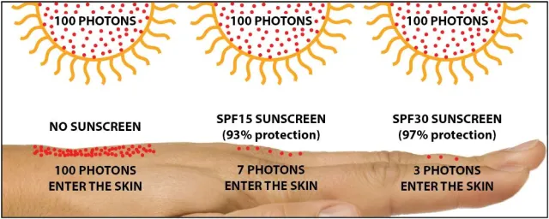
KUIDAS PÄIKESEKREEM KAITSEB?
Päikesekaitsekreemides kasutatakse naha kaitsmiseks orgaaniliste ja anorgaaniliste koostisosade kombinatsiooni. Päikesekaitsetoodetes kasutatavad tavalised anorgaanilised keemilised koostisosad on titaanoksiid ja tsinkoksiid, mida tuntakse füüsiliste blokaatoritena või mineraalsete päikesekaitsekreemidega.
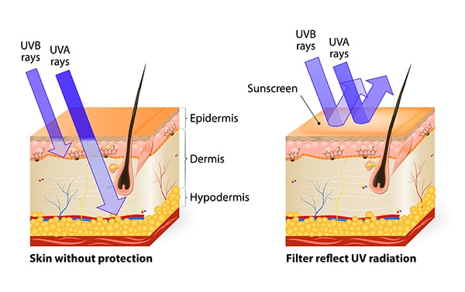

Need füüsilised päikesekaitsekreemid kaitsevad teie nahka UV-kiirgust peegeldades või hajutades. Päikesekaitsekreemides kasutatavad tavalised orgaanilised keemilised koostisosad on oktüülmetoksütsinnamaat või oksübensoon.
Need kemikaalid kaitsevad teie nahka, neelates päikesekiirgust ja seejärel lagundavad selle, vabastades selle soojusena. Orgaanilised molekulid neelavad UV-valgust, selle asemel, et lasta meie nahal seda absorbeerida. Selle kiirguse neelamine lagundab aeglaselt orgaanilisi molekule, mistõttu tuleb mõne aja pärast uuesti päikesekaitsekreemi peale kanda.
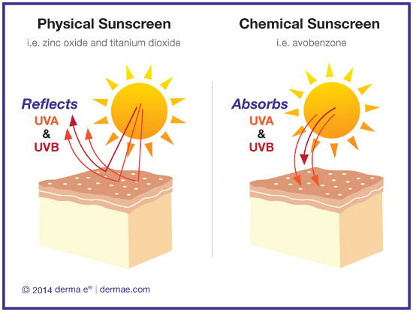
MILLISED KREEMID ON PARIMAD?
Üldiselt on keemilised päikesekaitsekreemid vee- ja higikindlamad. Seega, kui tavaliselt treenida ja üsna vähe higistada või veeta palju aega vees, võib füüsilise kaitse asemel olla parem valida keemiline päikesekaitsekreem. Nende konsistents on kergem, nad imenduvad nahka, sobivad rohkem kuivale nahale. Lastele neid ei soovitata, kuna sisaldavad keemilisi aineid.
Füüsiliste blokaatoritega kreemid on paksemad, neid on vaja 30 minutit varem nahale määrida, nad kipuvad jätma nahale valgeid rante. Samas saad neid ühtlaselt määrida, nad püsivad naha peal, ei imendu, on allergikutele sobivamad. Keskkonna suhtes on mineraalsed kreemid ka säästvamad kui keemiliste ainetega kreemid.

Vali laiaspektriline kaitse (UVA, UVB) ja SPF vähemalt 30. Mida heledam nahatoon, seda suurem on risk päikesepõletuse tekkeks. Tavaliseks väljas käimiseks piisab ka heledama naha puhul vähemalt 30 SPF tugevusest kaitsest, seda eeldusega et korraga ei veedeta päikese käes rohkem kui paar tundi. Pikemalt päikese käes viibides aga tuleks kasutada tugevama faktoriga kaitset (SPF 50+).
Veekindel koostis. Hea päikesekaitsevahendi tunnuseks on ka püsivus, see tähendab, et see ei kulu kergesti maha (näiteks higi või veega) ning püsib kauem nahal aktiivsena, pakkudes kaitset ka sporti tehes või vees olles. Füüsiline päikesekaitsevahend püsib nahal kauem ning on vastupidavam.
Kreem, mitte sprei. Spreiga päikesekaitsevahendid lenduvad, sattudes kergemini organismi ja keskkonda, mistõttu tuleks eelistada kaitsevahendit, mis on kreemi või vedeliku kujul.
UV-INDEKS
UV-indeksi hetkeväärtust saad vaadata Ilmateenistuse kodulehelt aadressil: https://www.ilmateenistus.ee/ilm/ilmavaatlused/uv-indeks/. Eestis mõõdetakse UV-indeksit 5s seirejaamas.
UV-indeksi väärtuse kasvades suureneb oht inimese nahale ja silmadele ning kahjustused tekivad kiiremini. UV kiirguse päevadoosid on meie laiuskraadidel suuremad suvel, kevadisest pööripäevast kuni sügisese pööripäevani. UV-indeksi väärtused varieeruvad päeva jooksul, indeks on kõige kõrgem mõne tunni vältel keskpäeval. UV-kiirgus muutub ohtlikuks ja tekitab nahapõletusi paljudel inimestel, kui UV-indeks kerkib üle 6. Õrna nahatüübiga inimesed peaksid päikesekaitsekreeme kasutama juba siis, kui UV-indeks kerkib üle 3-4.

Päikese käes olles tuleb end kindlasti kaitsta UV-kiirguse eest
Suur nahakahjustuse ja silmade kahjustamise oht
Heledama nahaga inimesed peaksid end UV-kiirguse eest kaitsma
Ohtu naha või silmade kahjustamiseks pole. Tundlikuma nahaga inimestel tuleks end UV-kiirguse eest kaitsta

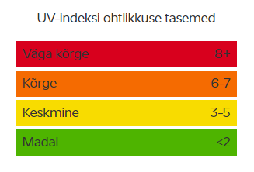
Kasutatud materjal
Bell, & Wilmington, D. &. S. S. C. O. (2022). Chemical vs Physical Sunscreen – What’s the Difference? And Which is Better? Wilmington Dermatology Clinic. https://www.wilmingtonskinsurgerycenter.com/blog/chemical-vs-physical-sunscreens/
Grünthal-Drell, M. (n.d.). Valgus. Päike: Elu allikas. https://www.tlu.ee/opmat/ka/Taastvahendid_II/valgus_pike_elu_allikas.html
Skelly, M. (2018). The Difference between Chemical and Physical Sunscreens. https://www.linkedin.com/pulse/difference-between-chemical-physical-sunscreens-michelle-skelly
Sunscreen • Reef safe biodegradable sunscreen | DERMA e. (s.a.). DERMA E. https://dermae.com/collections/sun-care
UV-indeks. https://www.ilmateenistus.ee/ilm/ilmavaatlused/uv-indeks/
Wpdev. (2022). How does sunscreen work? | AstroCamp Science Camp. AstroCamp. https://astrocamp.org/blog/sunscreen/

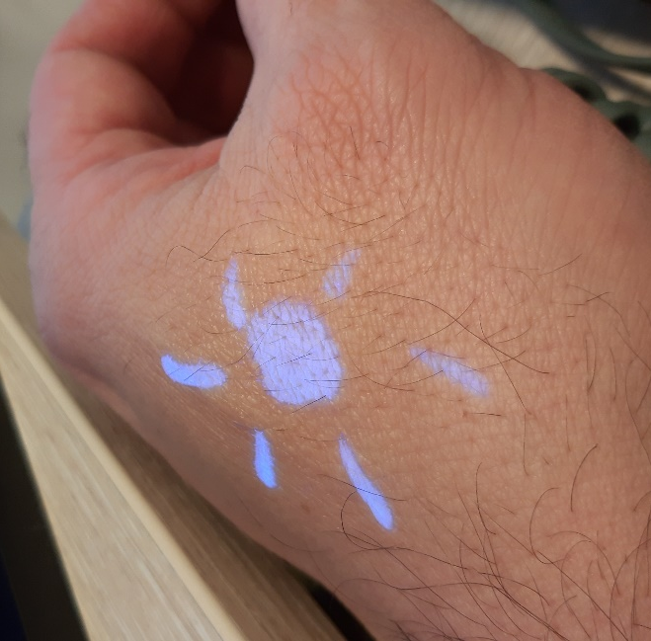
PRAKTILINE ÜLESANNE

Eesmärk: Selgitada välja, millised on sobivad vahendid UV-kiirguse tõkestamiseks, naha kaitsmiseks.

Töö käik:
- Lülitage sisse UV- lamp. Juhendaja küsib: Mille poolest erineb UV valgus tavalisest valgusest? Millest võib selline erinevus olla tingitud?

- Joonista UV markeriga oma käe peale PÄIKE või suisa mitu päikest. Juhendaja küsib: Miks ei helenda joonistus valge valguse käes?

- Asu päikesekaitsekreeme katsetama. Kasuta kreemi hästi vähe, ära kata tervet joonistust. Alusta kõige väiksema UV kaitsega kreemist, mida märkad? Juhendaja küsib tagasisidet suuliselt.

Töötoa ülesehitus:

1. Juhendajad teevad sissejuhatuse, mis on:
- UV kiirgus ja selle kasud ja kahjud
- UV-indeksist ja kust seda jälgida saab
- kuidas UV-kiirgus mõjub nahale
- Päikesekreemid ja SPF
- Päikeseprillid ja nende kaitsevõime
Joonistame ja kirjutame tahvlile!
2. Katsetame, kuidas erineva SPF väärtusega päikesekreemid kaitsevad nahka.
3. Kui aega jääb, katsetame, kuidas päikeseprillid kaitsevad silmi

